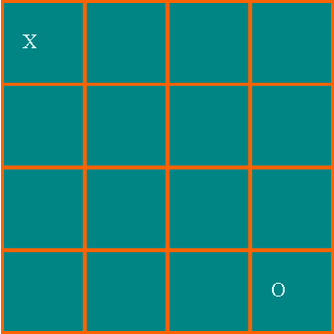

Más que Mates
PRIMER CICLO

Dados que crecen

Amontonando 8 dados iguales construimos un dado mayor. ¿Cómo deberemos colocar los 8 dados para que la suma de los puntos de todas sus caras sea la mayor posible? ¿Y para que sea la menor?

SEGUNDO CICLO
Curiosidad del calendario

Elegimos el calendario de un mes cualquiera de un año cualquiera. Ahora elegimos 9 números que formen un cuadrado cualquiera de 3x3. Por ejemplo el de centro 15, formado por el 7, 8, 9, 14, 15, 21, 22, 23. ¿Sabrías encontrar una manera rápida para calcular la suma de todos los números del cuadrado, conocido el término central -15 en este caso-? ¿Este método es válido para cualquier cuadrado?

